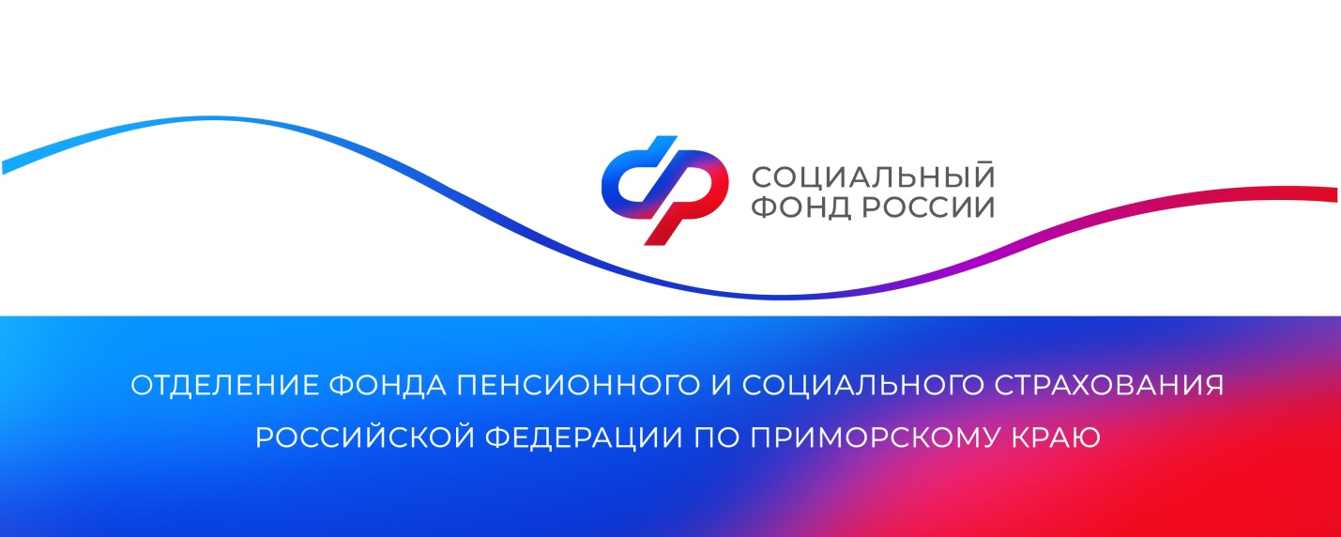
Более 600 самозанятых приморцев самостоятельно уплачивают страховые взносы в региональное Отделение СФР для формирования будущей пенсии
Чтобы самозанятые граждане могли «заработать» пенсионные права, им необходимо зарегистрироваться в Социальном фонде России в качестве лиц, добровольно вступивших в правоотношения по обязательному пенсионному страхованию. В настоящий момент в Приморье страховые взносы на будущую пенсию уплачивают 620 самозанятых приморцев.
Размер всех необходимых для получения страховой пенсии платежей рассчитывается из величины МРОТ. В 2024 году минимальный размер страховых взносов составляет 50798,88 рублей. При уплате этой суммы в страховой стаж будет засчитано 12 месяцев, а индивидуальный пенсионный коэффициент (ИПК) равен 1,037. Максимальный размер — 406391,04 рублей, платеж в таком размере будет преобразован в ИПК 8,292.
«Самозанятые граждане законодательно освобождены от уплаты взносов на обязательное пенсионное страхование. Вместе с тем, без уплаты взносов не будут формироваться их страховой стаж и пенсионные коэффициенты, необходимые для назначения страховой пенсии по старости. Для того, чтобы эта категория граждан могла формировать будущую пенсию, предусмотрена возможность добровольного вступления в правоотношения по обязательному пенсионному страхованию. Зарегистрироваться можно на портале госуслуг, в приложении налоговой службы “Мой налог”, а также очно в клиентской службе СФР», — пояснила руководитель Отделения Социального фонда России по Приморскому краю Александра Вовченко.
Расчетным периодом по уплате добровольных взносов является календарный год. С какой периодичностью платить, — можно решить самостоятельно. Главное, чтобы платеж был внесен до 31 декабря.
Реквизиты для уплаты страховых взносов (раздел «Добровольное пенсионное страхование»).
Получить дополнительную информацию можно по номеру телефона единого контакт-центра: 8 800 100 00 01 (звонок бесплатный).
Пресс-служба ОСФР по Приморскому краю

